2018-2019学年度上学期宁安中学九年级物理
第三次月考试卷
选择题答题卡
1 | 2 | 3 | 4 | 5 | 6 | 7 | 8 | 9 | 10 | 11 | 12 | 13 | 14 | 15 | 16 | 17 | 18
一、单项选择题（每小题2分，共30分）
1．以下估侧中，符合实际的是 （ ）
A．电视机功率约为200 W B．人正常步行速度约为5 m/s
C．你所在考场室温约为45℃ D．课桌质量约为200 g
2．生物体内水的比例很高，有利于调节体温，可以避免温度变化太快对生物体造成损害。这主要是因为水的 （ ）
A.质量较小 B．比热容较大 C．沸点较高 D．凝固点较低
3．下列说法错误的是 （ ）
A．划燃火柴是利用做功的方式使火柴温度升高的
B．油菜花开放时，香气袭人是扩散现象
C．冬季取暖用水做媒介是因为水的比热容较大
D．破镜难圆是因为分子间有斥力
4. 如图5所示，在一个配有活塞的厚玻璃筒内放一小团硝化棉，迅速下压活塞，硝化棉燃烧。下列说法正确的是 （ ）
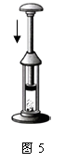
A．迅速向上抽活塞，硝化棉也能燃烧
B．此实验只通过热传递改变筒内空气的内能
C．下压活塞的过程，空气的内能转化为活塞的机械能
D．硝化棉燃烧，是因为筒内空气的温度升高，内能增大
5．对于图中所示的四幅图，下列说法中正确的是 （ ）
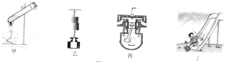
A．甲图中软木塞飞出时，管内水蒸气的内能增加
B．乙图中两个压紧的铅块能吊起钩码，主要是因为分子间存在引力
C．丙图中活塞向上运动是内燃机的做功冲程
D．丁图中小朋友下滑时，内能转化为机械能
6．在①陶瓷②铜③盐水④塑料⑤玻璃⑥水银六种物质中通常情况下属于导体的是（ ）
A. ①④⑤ B．①⑤⑥ C．②③④ D．②③⑥
7.楼道里，夜间电灯总是亮着会浪费电能。小明利用“光控开关”（天黑时自动闭合，天亮时自动断开）和“声控开关”（当有人走去发出声音时，自动闭合，无人走去没有声音时，自动断开）设计了如图所示的电路，使楼道照明变得“智能化”，下列符合这种“智能”要求的电路图是 （ ）
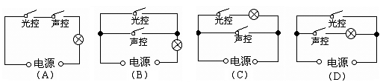
8.如图所示的电路中，把滑动变阻器的滑片向右滑动时，各表的示数的变化情况是( ）
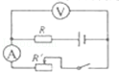
A．电压表示数变大，电流表示数变大
B．电压表示数变大，电流表示数变小
C．电压表示数变小，电流表示数变大
D．电压表示数变小，电流表示数变小
9．如图所示，电流表A₁的示数为1.5A，电流表A₂的示数为0.9A．下列说法正确的是 （ ）
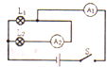
A．小灯泡L₁与L₂中的电流之比为3：2
B．小灯泡L₁与L₂的电压之比为5：3
C．小灯泡L₁与L₂的灯丝电阻之比为3：2
D．小灯泡L₁与L₂的电功率之比为5：3
10. 如图所示，开关S闭合后，L₁和L₂都不发光，将电压表并联在ab之间时，电压表示数为O，将电压表并联在bc之间时，电压表示数较大，若电路中只有一处故障，则该故障可能是（ ）
A. L₁断路 B. L₁短路
C. L₂断路 D. L₂短路
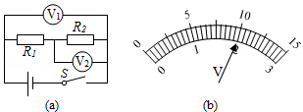
11．图 （a）所示电路，当闭合开关S后，两个电压表指针偏转均为图（b）所示，则电阻R₁和R₂两端的电压分别为 （ ）
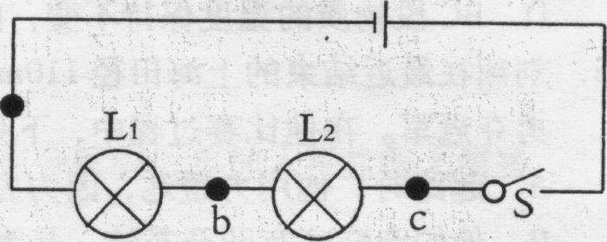
A．8V 2V B．10V 2V
C．2V 8V D．2V 10V

12．如图甲所示的电路中，滑动变阻器的滑片P从a端移到b端，定值电阻R₁两端的电压随滑动变阻器R₂阻值变化的图象如图乙所示，下列说法中不正确的是 ( )
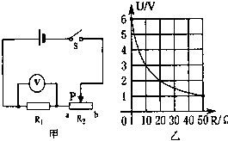
A．电源电压为6 V
B．R₂＝20 Ω时，电压表示数为4 V
C．该电路的最大功率为3.6 W
D．P在b端时，电阻R₁的功率为0.1 W
13.如图所示在探究串联电路中的电压关系时，小华用电压表测出ab、bc、ac两端的电 压分别为U_{ab}=2V，U_{bc}=2V，U_{ac}=4V，在表格中记录数据后，下一步应该做的是 ( )
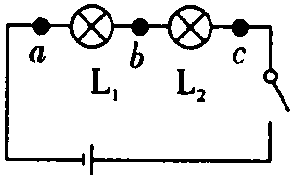
A．整理器材，结束实验
B．分析数据，得出结论
C．换用不同规格的小灯泡，再测出几组电压值
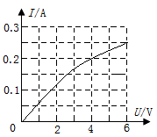
D．换用电压表的另一量程，再测出一组电压值
14．右图为一只“6V 1.5W”小灯泡的电流随电压变化的关系图像．若把这样的三只灯泡串联起来，接在12V的电源两端，则此时每只灯泡的电阻及实际功率为 （ ）
A．24Ω 0.67W B．20Ω 0.8W
C．24Ω 0.96W D．20Ω 0.67W
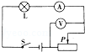
15．如图所示，电源电压恒为7V，电压表量程为0﹣3V，电流表量程为0﹣0.6A，滑动变阻器的规格为“20Ω 1A”，灯泡标有“6V 3W”字样，闭合开关，若两电表示数均不超过量程，灯泡两端的电压不超过额定电压，不考虑灯丝电阻变化，下列说法正确的是（ ）
 | A． | 电压表表示数变化范围2V﹣3V
 | B． | 电流表示数变化范围0.2A﹣0.5A
 | C． | 滑动变阻器连入电路的阻值变化范围2Ω﹣9Ω
 | D． | 滑动变阻器的最大功率为0.5W
二、双项选择题（每小题3分，共9分）
16.关于温度、热量和内能以下说法正确的是 （ ）
A．物体的温度升高，内能一定增加
B．60℃的水比30℃的水所含有的热量多
C. 热量总是自发地从温度高的物体向温度低的物体传递
D. 0℃的水内能为零
17．LED灯是一种新型的环保节能灯。小明妈妈为他买了一款LED护眼灯，此款灯额定电压为24V，额定功率为8W，它正常发光时与“PZ220-60”的白炽灯正常发光时的亮度相当。有关这款灯下列说法正确的是 （ ）
A．该灯发光柔和，可减缓用眼疲劳
B．该灯工作时主要将电能转化为内能
C．该灯正常工作时的电压为24V
D．1度电可供该灯正常工作12h
18.甲、乙两灯分别标有“6V 6W”、“6V 3W”字样，现将两灯接入同一电路中使用，则下列说法正确的是（不计温度对灯丝电阻的影响） ( )
A．两灯串联在6v的电路中使用时，都不能正常发光
B．两灯串联在6V的电路中使用时，甲灯比乙灯亮
C．两灯并联在6V的电路中使用时，都不能正常发光
D．两灯并联在6V的电路中使用时，甲灯比乙灯亮
三、填空题（每题2分，共20分）
19.将一勺盐放入汤中，整锅汤都会变咸，这是 现象，这种现象说明了 .
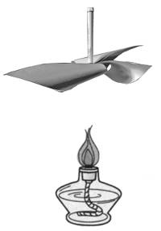
20.不断弯折铁丝，铁丝的温度升高，是通过 的方法增大铁丝内 能的；把铁丝放在火上烤，铁丝的温度升高，是通过 的方法增大 铁丝内能的。
21．如图所示，一个纸风车放在点燃的酒精灯火焰上方，风车会转动起来。在整个过程中是由酒精的 能最终转化为风车的 能。
22.与头发摩擦过的塑料尺能吸引碎纸屑，这是 现象。干燥的天气里，用塑料梳子梳头，头发会随梳子飘起来，这是因为梳子和头发带
(选填“同”或“异”)种电荷相互吸引的缘故。
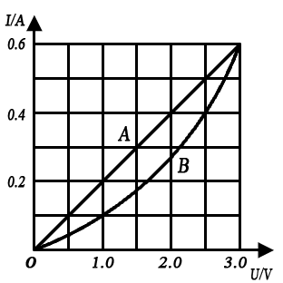
23．二极管是由 材料制成的，它具有 特性．
24．有两个电路元件A和B。流经各元件的电流I与其两端电
压U的关系如图所示。把A、B元件并联后接在１V电源两端，
并联电路的总电流为 A，此时元件B的电阻是 Ω。

25．铭牌为“6V 3W”的某用电器接在9V的电源上。为了使该
用电器正常工作，需 联一个 Ω的电阻。
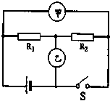
26.在如图所示的电路中，电源电压保持不变，当开关S闭合，甲、乙两表为电压表时，两表的示数之比U_{甲}∶U_{乙}＝5∶3，则R₁∶R₂＝ ；当开关S断开，甲、乙为电流表时，两表示数之比是I_{甲}∶I_{乙}＝ 。
27.李芳家的电能表上标着“600r/(kW·h)”字样，她断开家中其它用电器，仅让电水壶工作，2min内电能表转了18r，则电热水壶消耗的电能是 kW·h，电功率是 W。
28．灯泡L₁、L₂分别标有“10V、10W”和“9V、5.4W”字样，将它们串联使用时，电路中允许通过的最大电流是 A，电路两端允许加的最大电压值是 V。
四、探究实验（29题4分，30题8分，31题7分，共19分）
29．为比较两种液体的吸热能力，小军用图12中两个相同的装置做实验，实验器材还有天平和钟表。收集的实验数据记录如下表。
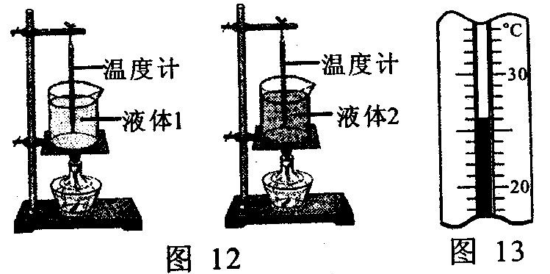
物理量  物质 | 质量/g | 初始温度/℃ | 加热时间/min | 最终温度/℃
液体1 | 50 | 20 | 5 | 45
液体2 | 50 | 20 | 5 | 68
①某时刻温度计的示数如图13，此温度值是 ℃。
②实验中，用 间接反映液体吸收热量的多少。
③通过分析表中数据可知， （选填“液体l”或“液体2”）的吸热能力较强。物理上用 这个物理量来描述物质的吸热能力。
30．在探究“电流与电阻的关系”实验过程中，老师给同学们准备了以下器材：蓄电池（6V）、电流表（0－0.6A ，0－3A ）、电压表（0－3V ，0－15V）、定值电阻（5Ω、10Ω、15Ω各1个）、开关、滑动变阻器（1.5A，20Ω）、导线若干。
（1）连接电路时，开关应处于 (选填“断开”或“闭合”)状态。
（2）小明按图甲连好电路后，闭合开关发现电压表和电流表都无示数，经检查，漏接了一根导线，如图乙，请你帮小明补接上。
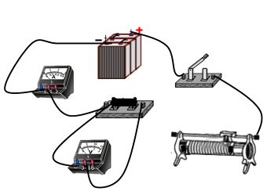
0.2
0
A
0
1
2
3
0.4
0.6
－ 0.6 3
甲
V
A
乙
丙

（3）补接后，小明先将5Ω电阻接入电路，调节滑动变阻器使电压表示数为2V，电流表示数如图丙为 A；再将5Ω的电阻更换为10Ω电阻，为了使电压表示数仍为2V，应将滑动变阻器适当向______（选填“左”或“右”）移动。
（4）当小明再换接15Ω电阻时，无论怎样调节滑动变阻器，都不能使电压表示数为2V，分析其可能的原因 。（答出一种情况即可）
（5）同组的小娟同学思考了一会，在不增减器材的条件下解决了这一问题，完成了实验，数据如下表：
电阻R／Ω | 5 | 10 | 15
电流I／A | 0.6 | 0.3 | 0.2

实验结论： 。
- 本实验采用的方法是 。
- 利用该电路还能完成的实验有： （写出一个名称即可）。
31.图甲是在物理实验是测量小灯泡额定功率的实验装置，小灯泡上标有2.5V的字样，采用两节新的干电池做电源．
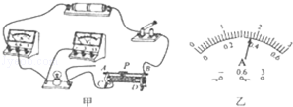
（1）为保护电路元件，连接电路时开关应 ；图中有一根导线还没有连好，应该把它接在电压表 （选填“0”、“3”或“15”）接线柱上．
（2）闭合开关前，滑动变阻器的滑片P应调至 （选填“C”或“D”）端；闭合开关后，电压表示数为2V，为测量灯泡的额定功率，应将滑片P向 （选填“C”或“D”）端滑动，直到电压表示数为2.5V时为止．
（3）当小灯泡正常发光时，电流表示数如图乙所示，小灯泡的额定功率为 W。
实验次数 | 1 | 2 | 3
U/v | 2.0 | 2.5 | 2.8
I/A | 0.30 |  | 0.38
（4）利用所测数据也能计算出灯泡正常发光时灯丝的电阻为 （保留到整数位）．
（5）他通过调节滑动变阻器的滑片，测出了三组实验数据，如表所示．经过计算发现小灯泡亮度不同时，不但电功率不同，而且电阻也不同，你认为造成电阻不同的原因
是 。

五、分析与交流（每小题4分，共8分）
32．近年来我市大力整治城市环境，修建人工湖，全力打造美丽凉都．作为凉都人，请你用所学知识解释修建人工湖可以调节气温的主要原因．

33.某同学认为：“由I=U/R变形可得R=U/I，这就表明，导体的电阻R跟它两端的电压成正比，跟电流成反比。”这种说法对吗？为什么？

六、综合与应用题（34题6分，35题8分，共14分）
34．某品牌太阳能热水器的容积为100L，其装满水后在太阳的照射下水温从20℃的升高到40℃，不计热量的散失．[水的比热容c=4.2×10³J/（kg．℃）]
（1）求热水器中的水吸收的热量．
（2）要完全燃烧多少体积的煤气可以产生相同的热量？（煤气的热值q=4.0×10⁷J/m³）

35．某宾馆健身室中有24盏“220V 11W”节能灯，平均每天正常工作5小时．求：
（1）每盏灯正常工作时的电流？
（2）这24盏灯每月消耗的电能是多少千瓦时？（按每月30天计算）
（3）如果使用亮度与它相当的40W的白炽灯，一个月多缴纳多少电费？
（按0.5元/kWh计算）

物理答案
1 | 2 | 3 | 4 | 5 | 6 | 7 | 8 | 9 | 10 | 11 | 12 | 13 | 14 | 15
A | B | D | D | B | D | A | B | C | C | A | B | C | B | C

16 | 17 | 18
AC | AC | AD
19. 扩散 分子在永不停息地做无规则运动 20. 做功 热传递
21.化学能 机械能（动能） 22. 摩擦起电 异
23. 半导体 单向导电 24. 0.3 10
25. 串 6 26. [ 2∶3 ] [ 2∶5 ]
27. 0.03 900 28. 0.6 15
29. （1）26 （2）加热时间 （3）液体l 比热容
30．（1）断开
（2）定值电阻右接线柱接变阻器左下接线柱（或电压表的3接线柱接变阻器左下接线柱）
（3）0.4 右
（4）滑动变阻器最大阻值太小（或定值电阻两端电压太低或电源电压太高）
（5）电压一定时，导体中的电流与导体的电阻成反比
（6）控制变量法 探究电流与电压的关系（合理即可）
31. （1）断开 3 （2）D C （3）0.9 （4）7 （5）灯丝电阻随温度的升高而增大
w W w .X k b 1.c O m
32. 答：因为水的比热容较大，Q=CM△t,白天，相同质量的水和沙石比较，吸收相同的热量，水的温度升高的少；夜晚，放出相同的热量，水的温度降低的少，使得昼夜的温差小，能有效调节周围环境的气温
33.略
34. 解：（1）太阳能热水器中的水质量：m=ρV=10³kg/m³×100×10^{﹣3}m³=100kg，
水吸收的热量：Q_{吸}=cm（t﹣t₀）=4.2×10³J/（kg•℃）×100kg×（40℃﹣20℃）=8.4×10⁶J；
（2）由于不计热量的散失，则Q_{吸}=Q_{放}，由Q_{放}=qV可得：V==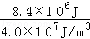=0.21m³．
35. 解：（1）∵P=11W，U=220V，∴灯泡正常工作时的电流为：I==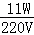=0.05A．
（2）24盏灯泡的总功率为P_{总}=24P=24×11W=264W=0.264kW，而t=5h×30=150h，
∴消耗的电能为：W=P_{总}t=0.264kW×150h=39.6kW•h．
（3）白炽灯比节能灯多消耗的电功率为：△P=（40W﹣11W）×24=29W×24=0.696kW，
∴白炽灯比节能灯多消耗的电能为：△W=△Pt=0.696kW×150h=104.4kW•h，
而电费的单价为：0.5元/kW•h
∴白炽灯比节能灯多交的电费为：104.4kW•h×0.5元/kW•h=52.2元．

新 课 标 第 一 网

